Програмиране и използване на компютри 2

Курсова задача

Разработил:
, група , фак.№

Задание No 4 дисциплина: ПИК II – курсова задача

Студент:
…………………………………………………………………………

Да се разработи програма тип „меню” за поддържане на информацията за телевизори в магазин със следните изисквания:
- Наличностите за телевизори се съхраняват в двоични файлове. За всеки телевизор в магазина се пазят следните данни:
- Номенклатурен номер - уникално 12 цифрено число;
- Модел на телевизора - до 20 символен низ;
- Производител – до 20 символен низ;
- Единична цена - реално число;
- Година на производство – цяло число.
- Да се извършват следните обработки:
а) добавяне на нов телевизор в магазина;
б) намиране максималната цена на телевизорите, произведени след 2007 година;
в) изтриване данните за всички телевизори от зададен производител;
г) по зададен идентификационен номер да се актуализира цената на телевизора.
- Данните да се поддържат в динамична структура - едносвързан линеен списък в оперативната памет на ПК.

ИзискваниЯ към оформлението
Задачата да се оформи като задача, съдържаща:
- титулна страница с данни за студента, ръководителя на курсовата задача;
- текст на заданието;
- обобщен блоков алгоритъм на разработеното програмно осигуряване;
- описание на използуваните модули (функции) - прототип, входно изходни параметри и предназначение;
- общо описание за функциониране на програмата (вход/изход);
- листинг на source (изходния) код на програмата;
- резултати от изпълнението на програмата (контролен пример);
- проектът да се реализира в програмната среда като проект с разделна компилация.

Дата на задаване: Преподавател:

Използвани функции
unistd.h
int access(const char *path, int amode) проверява дали файл съществува
dirent.h
DIR *opendir(const char *dirname) потготвя директория за търсене
struct dirent *readdir(DIR *dirp) връща файловете в директория
neshta.h
void error_msg() изписва префикса на грешката
void error_exit() спира програмата
void error(char*info) изписва дадена грешка
void error2(char*info1, char*info2) изписва дадена грешка, с повече информация
void error2_str_char(char*info1, char info2) изписва дадена грешка, с повече информация, под формата на знак
void echo(char*text) изписва текст на екрана
int is_char_int(char c) проверява дали буква е цифра
int is_str_int(char*str) проверява дали стринг е цифра
int char_to_int(char c) превръща буква в цифра
int str_to_int(char*str) превръща дума в цифра
char*new_str(char*value) създава динамичен стринг
void append_str_char(char**p_str, char c) добавя буква към динамичен стринг
void append_str_str(char**p_str1, char*str2) добавя дума към динамичен стринг
char*head_str_int(char*str, int chop_point) откъсва от началото на дума
char*tail_str_int(char*str, int chop_point) откъсва от края на дума
char*input(char*prompt) пита потрябителя
int int_input(char*prompt) пита потрябителя и превръща отговора в цяло число
float float_input(char*text) пита потрябителя и превръща отговора в нецяло число
main.c

int isfile(char*dir) проверява дали файл съществува
char* tvdir(char*nomer) връща директорията да тлевизор
char* read_model(char*nomer) връща модела на телевизор
char*read_proizvoditel(char*nomer) връща производителя на телевизор
float read_cena(char*nomer) връща цената на телевизор
int read_godina(char*nomer) връща годината на производство на телевизор
int set_cena(char*nomer, float nova_cena) променя цената на телевизор
void DOBAVQNE_NA_TELEVIZOR(char*nomer, char*model, char*proizvoditel, float cena, int godina) създава нот телевизор
int strint_GREATER_strint(char*str1, char*str2) сравнява две цифри, под формата на стрингове
char* nomerTV_input() взима номер на телевизор от потребителя
void dobavqne_na_nov_televizor() менюто за добавяне на нов телевизор
void maksimalna_cena() извежда най-скъпия телевизор, направен след 2007г.
void iztrivane_na_dannite() изтрива данните за даден производител
void aktualizaciq_na_cena() променя цената на телевизор
void dinamichno_zarejdane() динамично зареждане на телевизорите
void main() изпълнява условието на задачата

Контролен пример
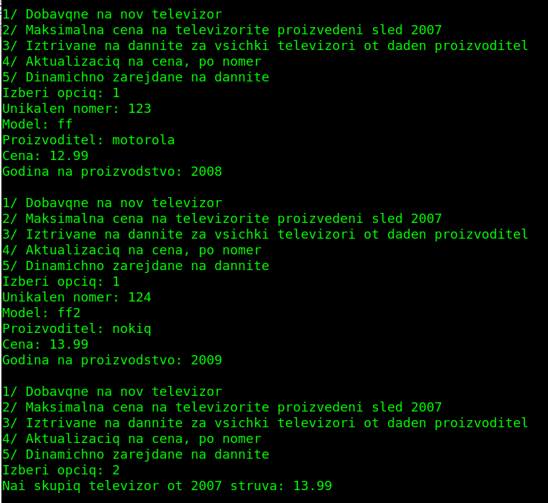

Обобщен алгоритъм

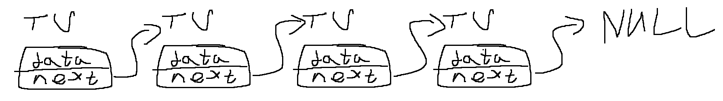
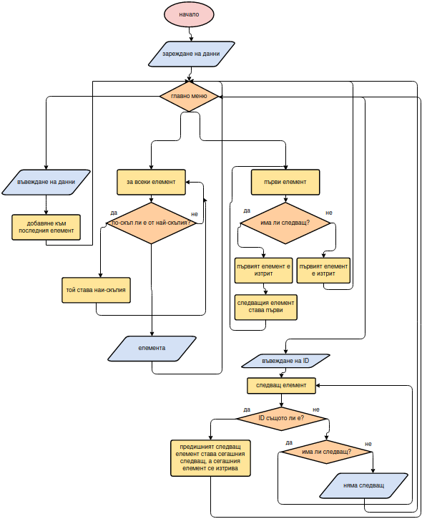
main.c
#include "neshta.h"
#include <unistd.h>
#include <dirent.h>
struct TVnode* PURVI_TV=NULL;
struct TVnode{
char*id;
char*model;
char*proizvoditel;
float cena;
int godina;
struct TVnode*next;
};
int isfile(char*dir){
return access(dir, F_OK)!=-1;
}
char* tvdir(char*nomer){
char*dir = new_str("televizori/");
append_str_str(&dir, nomer);
return dir;
}
char* read_model(char*nomer){
char*dir = tvdir(nomer);
FILE*f = fopen(dir, "rb");
if(f==NULL)error2("Ne moga da otvorq faila za televozora: ", nomer);
char*line=NULL;
size_t size=0;
getline(&line, &size, f); //model
fclose(f);
line[strlen(line)-1] = 0;
return line;
}
char*read_proizvoditel(char*nomer){
char*dir = tvdir(nomer);
FILE*f = fopen(dir, "rb");
if(f==NULL)error2("Ne moga da otvorq faila za televozora: ", nomer);
char*line=NULL;
size_t size=0;
getline(&line, &size, f); //model
getline(&line, &size, f); //proizvoditel
fclose(f);
line[strlen(line)-1] = 0;
return line;
}
float read_cena(char*nomer){
char*dir = tvdir(nomer);
FILE*f = fopen(dir, "rb");
if(f==NULL)error2("Ne moga da otvorq faila za televozora: ", nomer);
char*line=NULL;
size_t size=0;
getline(&line, &size, f); //model
getline(&line, &size, f); //proizvoditel
getline(&line, &size, f); //cena
fclose(f);
line[strlen(line)-1] = 0;
return atof(line);
}
int read_godina(char*nomer){
char*dir = tvdir(nomer);
FILE*f = fopen(dir, "rb");
if(f==NULL)error2("Ne moga da otvorq faila za televozora: ", nomer);
char*line=NULL;
size_t size=0;
getline(&line, &size, f); //model
getline(&line, &size, f); //proizvoditel
getline(&line, &size, f); //cena
getline(&line, &size, f); //godina
fclose(f);
line[strlen(line)-1] = 0;
return atoi(line);
}
int set_cena(char*nomer, float nova_cena){
char*dir = tvdir(nomer);
FILE*f = fopen(dir, "rb");
if(f==NULL)error2("Ne moga da otvorq faila za televozora: ", nomer);
char*new_data = new_str("");
char*line=NULL;
size_t size=0;
getline(&line, &size, f); //model
append_str_str(&new_data, line);
getline(&line, &size, f); //proizvoditel
append_str_str(&new_data, line);
getline(&line, &size, f); //cena
char cena_str[12];
int len = 0;
float tmp = nova_cena;
while(tmp > 1){
len++;
tmp /= 10;
}
/*
tmp = nova_cena - ( (int)nova_cena );
printf("%f\n", tmp);
while(tmp < 1){
len++;
tmp *= 10;
}*/
gcvt(nova_cena, len+2, cena_str);
//printf("%d %s\n", len+2, cena_str);
append_str_str(&new_data, cena_str);//NDASDUASHDUHAS
append_str_char(&new_data, '\n');
getline(&line, &size, f); //godina
append_str_str(&new_data, line);
append_str_char(&new_data, '\n');
fclose(f);
f= fopen(dir, "wb");
if(f==NULL)error2("Ne moga da otvorq faila ", dir);
free(dir);
fprintf(f, "%s", new_data);
free(new_data);
fclose(f);
struct TVnode* next;
next = PURVI_TV;
for(;;){
if(next==NULL)break;
if(strcmp(next->id, nomer)==0){
next->cena = nova_cena;
}
next = next->next;
}
}
void DOBAVQNE_NA_TELEVIZOR(char*nomer, char*model, char*proizvoditel, float cena, int godina){
char*f_name = tvdir(nomer);
if(isfile(f_name)){
char*inp = input("Televizor s tova ime veche sushtestvuva, iskash li da overwrite-nesh? (y): ");
if(strcmp(inp, "y")!=0){
echo("Abroting...");
return;
}
}
FILE*f= fopen(f_name, "wb");
if(f==NULL)error2("Ne moga da otvorq faila ", f_name);
free(f_name);
fprintf(f, "%s\n%s\n%f\n%d\n", model, proizvoditel, cena, godina);
fclose(f);
struct TVnode* sledvasht = NULL;
sledvasht = (struct TVnode*)malloc(sizeof(struct TVnode));
sledvasht->next = NULL;
sledvasht->id = nomer;
sledvasht->model = model;
sledvasht->proizvoditel = proizvoditel;
sledvasht->cena = cena;
sledvasht->godina = godina;
if(PURVI_TV==NULL){
PURVI_TV = sledvasht;
return;
}
struct TVnode* next;
next = PURVI_TV;
struct TVnode* prev;
prev = PURVI_TV;
for(;;){
if(next==NULL)break;
prev = next;
next = next->next;
}
prev->next = sledvasht;
}
int strint_GREATER_strint(char*str1, char*str2){
int len1;
for(unsigned int i=0; i<strlen(str1); i++){
if(str1[i] == '0')continue;
len1 = strlen(str1) - i;
break;
}
int len2;
for(unsigned int i=0; i<strlen(str2); i++){
if(str2[i] == '0')continue;
len2 = strlen(str2) - i;
break;
}
if(len1 > len2)return 1;
if(len1 < len2)return 0;
for(; len1 > 0; len1--){
int ind = strlen(str1) - len1;
int num1 = char_to_int(str1[ind]);
int num2 = char_to_int(str2[ind]);
if(num1 > num2)return 1;
if(num1 < num2)return 0;
}
return 0;
}
char* nomerTV_input(){
for(;;){
char*inp = input("Unikalen nomer: ");
if(0==is_str_int(inp)){
echo("Nevalided nomer");
free(inp);
continue;
}
if( strint_GREATER_strint(inp, "999999999999") ){
echo("Nomera trqbva da e nai-mnogo 12-cifren");
free(inp);
continue;
}
char*unikalen_nomer = new_str("");
unsigned int i;
for(i=0; i<strlen(inp); i++){
if(inp[i]!='0')break;
}
for(; i<strlen(inp); i++){
append_str_char(&unikalen_nomer, inp[i]);
}
free(inp);
return unikalen_nomer;
}
}
void dobavqne_na_nov_televizor(){
char*unikalen_nomer = nomerTV_input();
char*model;
for(;;){
char*inp = input("Model: ");
if(strlen(inp) > 20){
echo("Modela trqbva da e do 20 cifri");
free(inp);
continue;
}
model = inp;
break;
}
char*proizvoditel;
for(;;){
char*inp = input("Proizvoditel: ");
if(strlen(inp) > 20){
echo("Proizvoditelq trqbva da e do 20 cifri");
free(inp);
continue;
}
proizvoditel = inp;
break;
}
float cena = float_input("Cena: ");
int godina_na_proizvodstvo = int_input("Godina na proizvodstvo: ");
DOBAVQNE_NA_TELEVIZOR(unikalen_nomer, model, proizvoditel, cena, godina_na_proizvodstvo);
free(unikalen_nomer);
}

void maksimalna_cena(){
float max_cena = -1;
struct TVnode* next;
next = PURVI_TV;
for(;;){
if(next==NULL)break;
if(next->cena > max_cena){
max_cena = next->cena;
}
next = next->next;
}
if(max_cena==-1){
echo("Nqma televizori proizvedeni sled 2007");
return;
}
printf("Nai skupiq televizor ot 2007 struva: %.2f\n", max_cena);
}
void iztrivane_na_dannite(){
char*proizvoditel = input("Proizvoditel: ");
struct TVnode* next;
next = PURVI_TV;
struct TVnode* prev;
prev = NULL;
for(;;){
if(next==NULL)break;
if(strcmp(next->proizvoditel, proizvoditel)==0){
char*nomer = next->id;
printf("Iztrivam televizor %s\n", nomer);

char*dir = new_str("televizori/");
append_str_str(&dir, nomer);

int res = remove(dir);
if(res!=0)echo("Ne mojah da go iztriq");
free(dir);

prev->next = next->next;
free(next);
next = prev;
}
prev = next;
next = next->next;
}
}
void aktualizaciq_na_cena(){
char*nomer = nomerTV_input();
char*dir = tvdir(nomer);
if(isfile(dir)==0){
echo("Nqma televizor s takuv nomer");
return;
}
float cena = float_input("Nova cena: ");
set_cena(nomer, cena);
}
void dinamichno_zarejdane(){
struct TVnode* nachalo = NULL;
nachalo = (struct TVnode*)malloc(sizeof(struct TVnode));
nachalo->next = NULL;
struct TVnode* posleden = nachalo;
struct dirent *de;
DIR *dr = opendir("televizori");
if (dr == NULL)error("Ne moga da otvorq papkata s televizorite");
while( (de=readdir(dr)) != NULL){
char*nomer = de -> d_name;
if( strcmp(nomer,".")==0 || strcmp(nomer,"..")==0)continue;
struct TVnode* sledvasht = NULL;
sledvasht = (struct TVnode*)malloc(sizeof(struct TVnode));
sledvasht->next = NULL;
sledvasht->id = nomer;
sledvasht->model = read_model(nomer);
sledvasht->proizvoditel = read_proizvoditel(nomer);
sledvasht->cena = read_cena(nomer);
sledvasht->godina = read_godina(nomer);
posleden->next = sledvasht;
posleden = sledvasht;
}
if(nachalo->next == NULL){
return;
}
struct TVnode* item;
item = nachalo->next;
PURVI_TV = item;
for(;;){
echo("");
printf("ID: %s\n", item->id);
printf("Model: %s\n", item->model);
printf("Proizvoditel: %s\n", item->proizvoditel);
printf("Cena: %.2f\n", item->cena);
printf("Godina na proizvodstvo: %d\n", item->godina);
item = item->next;
if(item==NULL){
break;
}
}
}
void main(){
dinamichno_zarejdane();
for(;;){
echo("");
echo("1/ Dobavqne na nov televizor");//gotovo
echo("2/ Maksimalna cena na televizorite proizvedeni sled 2007");//gotovo .2 !!
echo("3/ Iztrivane na dannite za vsichki televizori ot daden proizvoditel");//gotovo
echo("4/ Aktualizaciq na cena, po nomer");//gotovo
int izbor = int_input("Izberi opciq: ");
switch(izbor){
case 1:
dobavqne_na_nov_televizor();
break;
case 2:
maksimalna_cena();
break;
case 3:
iztrivane_na_dannite();
break;
case 4:
aktualizaciq_na_cena();
break;
default: printf("Nevaliden izbor: %d\n", izbor);
}
}

}

neshta.h

#include <stdio.h>
#include <stdlib.h>
#include <string.h>
// errors
void error_msg(){
printf("ERROR: ");
}
void error_exit(){
exit(1);
}
void error(char*info){
error_msg();
printf("%s\n", info);
error_exit();
}
void error2(char*info1, char*info2){
error_msg();
printf("%s%s\n", info1, info2);
error_exit();
}
void error2_str_char(char*info1, char info2){
error_msg();
printf("%s%c\n", info1, info2);
error_exit();
}
// stuff
void echo(char*text){
printf("%s\n", text);
}
// converter
int is_char_int(char c){
switch(c){
case '0'...'9': return 1;
}
return 0;
}
int is_str_int(char*str){
for(unsigned int i=0; i<strlen(str); i++){
if(is_char_int(str[i])==0)return 0;
}
return 1;
}
char*char_to_str(char c){
char*res= malloc(sizeof(char)*2);
res[0]= c;
res[1]= '\0';
return res;
}
char str_to_char(char*str){
if(strlen(str)!=1)error("cant conver a non-one length string into a character");
return str[0];
}
int char_to_int(char c){
switch(c){
case '0': return 0;
case '1': return 1;
case '2': return 2;
case '3': return 3;
case '4': return 4;
case '5': return 5;
case '6': return 6;
case '7': return 7;
case '8': return 8;
case '9': return 9;
}
error2_str_char("cant conver character to integer: ", c);
}
int str_to_int(char*str){
if(strlen(str)==0)error("cant convert an empty string to integer");
unsigned int i=0;
int negative= 0;
if(str[0]=='-'){
i++;
negative= 1;
if(strlen(str)==1)error("cant convert a dash string (\"-\") to integer");
}
int current_value= 0;
for(; i<strlen(str); i++){
current_value*= 10;
if(current_value < 0)error("integer overflow");
int c_val= char_to_int(str[i]);
current_value += c_val;
if(current_value < 0)error("integer overflow");

}

if(negative)return -1*current_value;
return current_value;
}
// new
char*new_str(char*value){
char*obj= malloc(sizeof(char)*(1+strlen(value)));
if(obj==NULL)error("cant use malloc to create a new string");
for(unsigned int i=0; i<=strlen(value); i++){
obj[i]= value[i];
}
return obj;
}
// append str
void append_str_char(char**p_str, char c){
int size= strlen(*p_str);
*p_str= realloc(*p_str, sizeof(char)*(size+2));
(*p_str)[size]= c;
(*p_str)[size+1]= '\0';
}
void append_str_str(char**p_str1, char*str2){
for(unsigned int i=0; i<strlen(str2); i++){
append_str_char(p_str1, str2[i]);
}
}
// head tail
char*head_str_int(char*str, int chop_point){
if(chop_point >= strlen(str))error("head_str_int: chop point bigger than string length");

char*res= new_str("");
for(unsigned int i=0; i<chop_point; i++){
append_str_char(&res, str[i]);
}
return res;
}
char*tail_str_int(char*str, int chop_point){
if(chop_point >= strlen(str))error("tail_str_int: chop point bigger than string length");
char*res= new_str("");
for(unsigned int i=chop_point; i<strlen(str); i++){
append_str_char(&res, str[i]);
}
return res;
}
// console input
char*input(char*prompt){
printf("%s",prompt);
char*res= new_str("");
for(;;){
char c= getchar();
if(c=='\n')break;
append_str_char(&res, c);
}
return res;
}
int int_input(char*prompt){
char*inp= input(prompt);
int res= str_to_int(inp);
free(inp);
return res;
}
float float_input(char*text){

for(;;){
char*inp = input(text);
if(is_str_int(inp)==1){
float ret = (float)str_to_int(inp);
free(inp);
return ret;
}
int separator=-1;
int count = 0;
for(unsigned int i=0; i<strlen(inp); i++){
if(inp[i] == '.'){
separator = i;
count++;
}
}
if(separator==-1 || count>1){
free(inp);
echo("Ne si vuvel ne cqlo chislo");
continue;
}
char*head = head_str_int(inp, separator);
char*tail = tail_str_int(inp, separator+1);
free(inp);

if(0==is_str_int(head)){
echo("Ne si vuvel chislo");
continue;
}
int head_value = str_to_int(head);
free(head);

if(0==is_str_int(tail)){
echo("Ne si vuvel chislo");
continue;
}
int tail_value = str_to_int(tail);
free(tail);

float value = (float)head_value;
float tail_float = (float)tail_value;
while(tail_float > 1){
tail_float /= (float)10;
}

value += tail_float;
return value;
}
}

